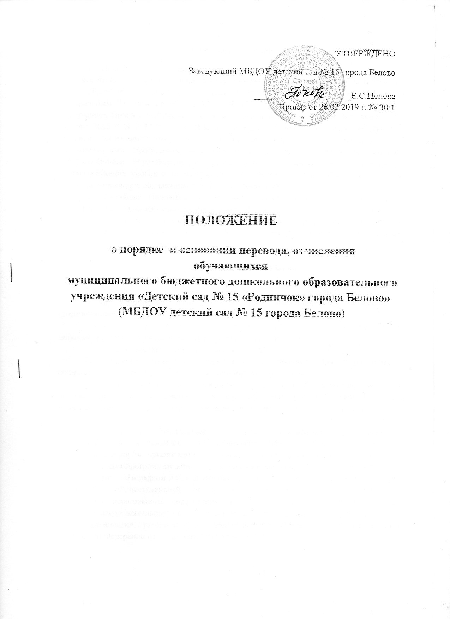

1. Общие положения
- Положение о порядке и основании перевода, отчисления обучающихся муниципального бюджетного дошкольного образовательного учреждения «Детский сад № 15 «Родничок» города Белово» (далее Положение) разработано в соответствии с Федеральным Законом от 29.12.2012 г. № 273-ФЗ «Об образовании в Российской Федерации», Приказом Министерства образования и науки Российской Федерации от 28 декабря 2015 г. N 1527 "Об утверждении Порядка и условий осуществления перевода, обучающихся из одной организации, осуществляющей образовательную деятельность по образовательным программам дошкольного образования, в другие организации, осуществляющие образовательную деятельность по образовательным программам соответствующих уровня и направленности" - с целью регулирования осуществления перевода, отчисления обучающихся (воспитанников) ДОУ.
- Настоящее Положение устанавливает общие требования к процедуре и условиям осуществления перевода, отчисления обучающихся (воспитанников) ДОУ.
- Настоящее Положение обязательно для исполнения участниками образовательных отношений, а именно ДОУ и родителями (законными представителями) обучающихся (воспитанников).

2. Перевод воспитанников

2.1. Перевод обучающегося (воспитанника) возможен в следующих случаях:
- по инициативе родителей (законных представителей) обучающегося (воспитанника);
- в случае прекращения деятельности исходной организации, аннулирования лицензии на осуществление образовательной деятельности (далее - лицензия);
- в случае приостановления действия лицензии.
2.2. Перевод воспитанников из одной возрастной группы в другую осуществляется по приказу руководителя Учреждений с 1сентября учебного года.
2.3. Перевод воспитанников по инициативе родителей (законных представителей) в другую группу осуществляется с письменного заявления родителей (законных представителей) и согласованию с руководителем Учреждения при наличии свободных мест.
2.4. Перевод обучающихся из одной организации, осуществляющей образовательную деятельность по образовательным программам дошкольного образования, в другие организации, осуществляющие образовательную деятельность по образовательным программам соответствующих уровня и направленности осуществляется в соответствии с «Порядком и условиями осуществления перевода обучающихся из одной организации, осуществляющей образовательную деятельность по образовательным программам дошкольного образования, в другие организации, осуществляющие образовательную деятельность по образовательным программам соответствующих уровня и направленности», утвержденными приказом Министерства образования и науки Российской Федерации от 28 декабря 2015 г. № 1527.

3. Прекращение образовательных отношений (отчисление)

3.1. Образовательные отношения прекращаются в связи с отчислением воспитанника из Учреждения, осуществляющего образовательную деятельность:
1) в связи с получением образования (завершения обучения);
2) досрочно.
3.2. Образовательные отношения могут быть прекращены досрочно в следующих случаях:
1) по инициативе родителей (законных представителей) несовершеннолетнего воспитанника, в том числе в случае перевода воспитанника для продолжения освоения образовательной программы в другое Учреждение, осуществляющее образовательную деятельность;
2) по обстоятельствам, не зависящим от воли родителей (законных представителей) несовершеннолетнего воспитанника и Учреждения, осуществляющего образовательную деятельность, в том числе в случае ликвидации Учреждения.
3.3. Досрочное прекращение образовательных отношений по инициативе родителей (законных представителей) несовершеннолетнего воспитанника не влечет за собой возникновение каких-либо дополнительных, в том числе материальных, обязательств указанного воспитанника перед Учреждением, осуществляющим образовательную деятельность.
3.4. Основанием для прекращения образовательных отношений является распорядительный акт Учреждения, осуществляющего образовательную деятельность, об отчислении воспитанника из этого Учреждения. Права и обязанности воспитанника, предусмотренные законодательством об образовании и локальными нормативными актами Учреждения, осуществляющего образовательную деятельность, прекращаются с даты его отчисления из Учреждения.
3.5. Отчисление воспитанников регистрируется в «Книге учета движения детей» не позднее 5 дней после издания распорядительного акта.

4. Управление и контроль

4.1. Управление образования Администрации Беловского городского округа осуществляет контроль за зачислением и ведением статистической отчетности зачисления детей в Учреждение.
4.2. Руководитель Учреждения несет персональную ответственность за исполнение настоящего Порядка в соответствии с действующим законодательством.
4.3. Спорные вопросы, возникающие между администрацией Учреждения, комиссией и родителями (законными представителями) при постановке на очередь, зачислении и отчислении воспитанника, решаются совместно с Управлением образования Администрации Беловского городского округа.

